M3 – A BÁNTALMAZÁS FORMÁI
Csoportfeladat
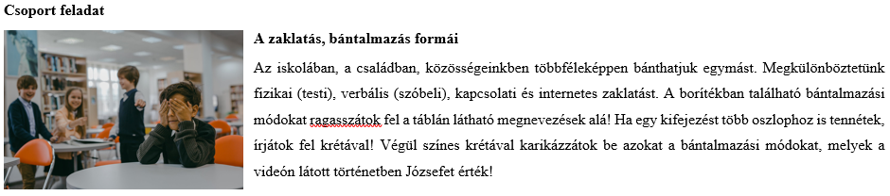

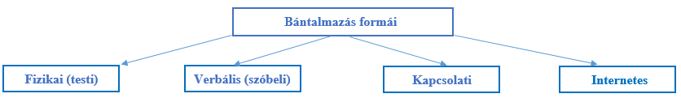

Szavak a borítékba (kivágandó)

heccelés | kipécézés | csúfolás | fenyegetés | pletykaterjesztés
kiközösítés | gúnyrajz | lökdösés | rúgás | zaklatás
kényszerítés | verés | kinevetés | gúnyolás | félelemkeltés
megalázás | ütés | elgáncsolás | csoporthangolás | bántó megjegyzés

